**Лекция 13.**

**Невербальные коммуникации в дебатах**

Невербальные коммуникации, т.е. коммуникации без использования слов, а только тела, играют огромную роль в проведении дебатов как с точки зрения чтение невербальных сигналов, которые идут от вашего оппонента, так и для сокрытия своих собственных сигналов, или придавая им такую форму, которая могла бы ввести оппонента в заблуждение.

Профессор Альберт Мейерабиан, самый цитируемый ученый, когда речь заходит о языке тела, утверждает, что важнейшую роль в общении играют три основных фактора, доля которых распределяется следующим образом:

• что мы говорим — 7%;

• как мы говорим — 38%;

• язык нашего тела — 55%.

Это соотношение известно как «правило Мейерабиана».

Получается, что предмет разговора — один из наименее важных элементов беседы.

Это свою очередь ставит вопрос о тщательном изучении фактора «тела», пространства и пространственности, и как они представлены в культурах.

**Пространство и пространственность**

Для понимания «тела» как инструмента невербальной коммуникации сначала нужно понять, что такое Пространство. Тело человека во время общения действует не в теоретической пустоте, а в пространстве и при этом само является частью пространства и включает в себя «пространственность». Различия в пространственных характеристиках того или иного места может серьезно повлиять на восприятие вашего тела и его способность к невербальной коммуникации.

**Пространство по Ньютону, Лейбницу и Канту (физико-философский подход)**

Есть три основные концепции понимания пространств в истории западной философии – Ньютона, Лейбница и Канта.

Согласно **Ньютону**, в понимании пространства стоит довериться интуиции. Пространство абсолютно: даже если исчезнут все вещи, то останется занимаемое ими место. Недостаток этой теории в ее парадоксальности: приходится закрывать глаза на то, что пространство в виде пустоты трудно мыслить существующим. Стараясь сгладить парадокс, Ньютон предложил рассматривать пустоту как заполненную эфиром, который, не будучи вещью, представлял собой хоть что-то, что существует. Однако полностью избавиться от недоразумений эта идея не помогала.

**Лейбниц** в отличие от Ньютона отказывал пространству в абсолютности (независимом существовании) и считал, что пространство – это относительное свойство самих вещей. Он отказывался приравнивать пространство к пустоте, считать его чем-то самостоятельным (субстанциальным) или абсолютным.

Он руководствовался следующей логикой: 1. Протяженность (пространственность) принадлежащей самим вещам; 2. Это значит, что если исчезнут все вещи, то исчезнет и пространство. Придерживаясь аристотелевского принципа «Природа не терпит пустоты», Лейбниц объяснял, что пространство есть своего рода охват одной вещи другой и в отсутствие самих вещей теряет всякий смысл. Недостатком данной трактовки является ее контринтуитивность. Обычно мы считаем, что после устранения всех вещей остается место, которое само не устранимо.

**Кант** предложил революционное решение парадокса пространства. Оно явилось ему в виде инсайта после размышления над так называемым принципом **неконгруэнтных подобий**.

Суть принципа проста: как известно, при полном физическом сходстве перчатки надеваются на разные руки, а ботинки на разные ноги. Следовательно, пространство не является свойством самих вещей и чем-то относительным, как думал Лейбниц. Значит, оно абсолютно, а Ньютон прав?

Однако в отличие от Ньютона, Кант скажет, что пространство хоть и абсолютно, но необъективно. Оно не расположено в том же мире, где расположены сами вещи. При этом, даже если никаких вещей не будет, оно сохранится. Как такое возможно? Все просто. Достаточно сказать, что пространство неустранимо (абсолютно), но связано не с объективным миром, а **с наблюдателем**. *«Пространство — это то, что привносится самим субъективным наблюдением и без чего наблюдение невозможно»*. Сочетание абсолютного и субъективного Кант и будет считать впоследствии одним из значений трансцендентального.[1]

**Вывод 1**.

Итак, если мы следуем **Ньютону**, то тогда наше тело – это один из объектов в абсолютном пространстве.

Если же следуем **Лейбницу**, то наше тело само образует пространство в комбинации с другими телами и объектами, поскольку оно само является относительным носителем протяженности (пространственности).

По **Канту**, мы сами как наблюдатели вносим пространство в мир. Это возможно благодаря тому, что у нас есть врожденные формы чувственности – Пространство и Время. Они формируют первый трансцендентальный уровень познания мира – Трансцендентальная эстетика.

По Канту, пространство и время – это не объективные характеристики мира, а те фундаментальные структуры чувственности самого субъекта, которые формируют мир предметов нашего опыта.

Пространство и время всеми людьми переживаются одинаково, и при всем старании нам не дано представить мир вне времени и пространства (чтобы в этом убедиться, стоит попробовать это сделать).[2]

**Вывод 2**.

Три подхода к пониманию пространства дают нам три подхода позиционирования нас самих (наших тел и его невербальных актов)

**1. В ньютоновском пространстве** мы сталкиваемся с пространством как чем-то независимом от нас, в котором нам (нашему телу) еще предстоит еще найти свое место. Пространство воспринимается как нечто неизвестное, как нечто враждебное, или как минимум, как вызов.

**2. В лейбницианском пространстве** (the Leibnizian space) мы уже изначально находимся в пространственно-объектной сети (как один из элементов сети тел и объектов), которая сама и формирует пространство.

В этой сети наше тело связано с другими телами, и оно подчиняется следующему правилу: *«Объект остается объектом до тех пор, пока отношения между ним и связанными с ним объектами устойчивы и все сохраняется на своих местах»*.

При этом одновременно мы (как телесные объекты) включены в различные сети. Это показывает знаменитый пример с португальским галеоном.

Уровень 1. Португальский галеон сам по себе представляет сеть – сеть остовов, рангоутов, парусов, канатов, пушек, складов продовольствия, кают и самой команды.

Уровень 2. Галеон как навигационная сеть, включающая в себя компасы, эфемериды, астролябии, квадранты, таблицы расчетов, карты, штурманы и звезды.

Уровень 3. Галеон как объект включен в сложную и обширную сеть Португальской империи в целом, с ее портами и пакгаузами, кораблями, военными диспозициями, рынками и купцами, и т.д.[3]

В случае аргументации и дебатов мы должны в своей стратегии невербальной коммуникации учитывать включенность нашего тела в различного рода сети. Т.е. наше тело одновременно может существовать в различных сетях/пространствах. Мы адекватно существуем пока мы остаемся частью существующих сетей.

**3. В кантианском пространстве** мы сами конструируем пространство, т.е. являемся активным субъектом. Пространство – это то, чего еще нет и что нам самим предстоит создать. В рамках дебатов это относится к тому, мы своей волей сможем позиционировать свое тело и его невербальные проявления.

Между тем, это не означает, что нам следует придерживаться только одного подхода к пониманию пространства. В искусстве аргументации и дебатов мы можем, например, комбинировать подход 2 (Лейбниц) и подход 3 (Кант).

**«Тело» как социальный и культурный феномен**

Однако, тело и его невербальные формы проявления и коммуникации – это не только то, что связано с физическим пространством. Тело и его невербальные коммуникативные канала напрямую связаны также с социальной и культурной средой.

Одним из первых, кто задался вопросом исследования тела, был великий французский антрополог и социолог Марсель Мосс (1872-1950). Будучи непосредственным участником Первой мировой войны, он наблюдал два случая, которые сподвигли его на исследования.

Первый – после битвы при Эне (1914), английский Вустерский полк решил провести парадный марш под аккомпанемент французских военных музыкантов. Шаги марширующих не попадали в такт музыке. Поэтому уже через полгода это действие было отменено ввиду того, что движения ног во время марша у англичан по-прежнему не совпадал с ритмом французской музыки.

Второй – настоящее “озарение” пришло к нему во время лечения в госпитале в Нью-Йорке. Наблюдая за медсестрами, Мосс отметил, что их манера движения, в особенности ходьба, кажется ему очень знакомой. Анализируя свои воспоминания, он осознал, что уже встречал подобные движения в популярных кинофильмах. По возвращении в Париж, он заметил такую же походку у француженок, на которых также оказало влияние американское кино.

Все перечисленные выше события сыграли важную роль в становлении разработки категории **“Техники тела”**, которую он изложил в своем одноименном труде 1935 года.[4]

**Мосс дал следующее определение техники тела: “традиционные способы, посредством которых люди в различных обществах пользуются своим телом”**.

На вопрос что представляет собой тело, Мосс отвечает следующим образом: *“Тело есть первый и наиболее естественный инструмент человека. Или, если выражаться более точно и не говорить об инструменте, можно сказать, что первый и наиболее естественный технический объект и в то же время техническое средство человека — это его тело”*.

Каждое общество обладает своими, присущими только ему привычками”. Формирование этих привычек, традиций, ценностей и усвоение опыта происходит, основываясь на этих телесных техниках, включающих обряды, танцы и даже простые повседневные движения.

Все это, согласно Моссу, усваивается постепенно, обретая конкретную форму. Именно так и формируются различия между народами и культурами.

Во всех культурах использования человеческого тела отчетливо наблюдается доминирование фактов воспитания и связанного с ним подражания.

Ребенок или взрослый находят для себя некий идеальный успешный образ и подражают ему, перенимая конкретные техники. Престиж копируемой личности и последующее усвоение ее манер и составляют на практике триаду указанных элементов.

Возможность передачи техник тела невозможна без традиций. Подчеркивая их особую важность, сами техники этнограф определяет как “традиционный действенный акт”. Традиции закрепляют наш опыт и техники, позволяя транслировать их последующим поколениям.

**Классификация техник тела Марселя Мосса**

Заслугой Мосса является не только введение в научный оборот термина “техники тела”, но и создание их классификации.

Данную классификацию Мосс именует как “первые четыре подхода к предмету”. Она включает:

**1. Разделение техник тела между полами**. В качестве наглядного примера половых различий в техниках тела приводится разница в сжатии кулака и положении при этом большого пальца у мужчин и женщин. Этот феномен довольно сложно объяснить, но, по мнению Мосса, кроме факта обучения, важную роль в становлении этого процесса играют также биологические и психологические явления.

**2. Изменчивость техник тела в зависимости от возраста**. Для демонстрации возрастной разницы, приводится в пример возможность ребенка легко сесть на корточки и проблематичность этого же действия для взрослого. Но даже этот факт выявляет определенное противоречие: взрослые австралийские аборигены способны с такой же легкостью присесть не корточки, как и европейские дети. Это и показывает недостаточность использования лишь пола и возраста, и Мосс добавляет категории эффективности и формы передачи.

**3. Классификация техник тела по эффективности**. В данном подходе приводится прямая аналогия с дрессировкой животных. Как их обучают определенным командам, так детей учат выполнять те или иные действия конкретным образом. Результат этой дрессировки оценивается ее производительностью и эффективностью. В качестве примера можно привести такое, простое на первый взгляд, явление как бег. Обучаясь бегу, индивид усваивает определенную манеру движения своих конечностей, а также технику дыхания. Оценкой эффективности становится скорость и дистанция.

**4. Передача формы техник**. Являясь частью нашего опыта, привычек и навыков, техники тела передаются от родителей к детям. В процессе воспитания и обучения не только детей, но и представителей всех возрастов и обоих полов, важно учитывать множество неизученных деталей и подвергнуть их наблюдению. Так мусульмане приучены совершать все действия правой рукой, даже если их левая рука лучше развита.

**Невербальные техники**

Поскольку искусство аргументации и дебатов предполагает наличие определенного расстояния между участниками дебатов, а также между участниками дебатов и аудиторией, то необходимо принять во внимание следующие дисциплины:

**1. Проксемика**. Она занимается изучением расстояния между коммуникаторами.

Согласно классику межкультурных коммуникаций Эдварду Холлу, пространство, окружающее человека, делится на четыре зоны в зависимости от устанавливаемой дистанции.

1. Интимная зона;

2. Личная зона;

3. Социальная зона;

4. публичная зона.

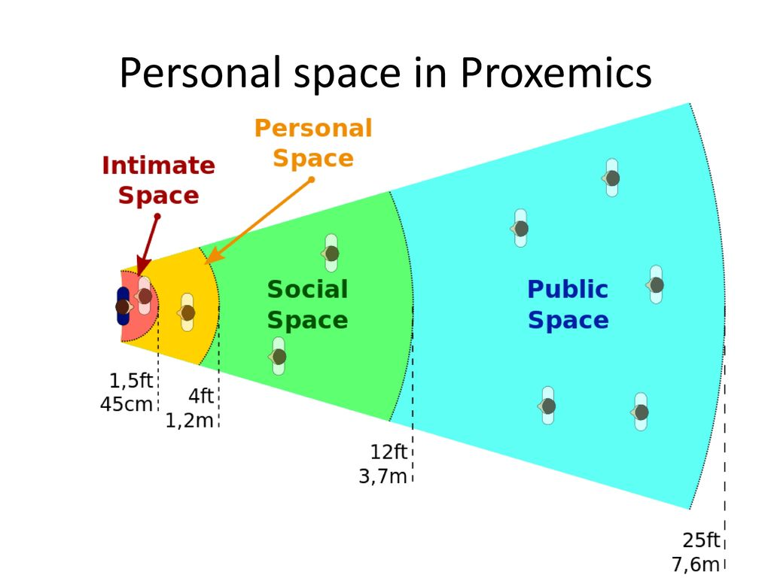

**Интимная зона**

Обычно она составляет до 50 см. Она соблюдается человеком лишь при общении с наиболее близкими людьми – родными, членами семьи или очень близкими друзьями.

Если человек **недостаточно общителен**, он будет стремиться к расширению интимной зоны, в частности при общении с незнакомцами. Такой человек может избегать общественного транспорта или мест большого скопления людей, где люди находятся в тесном физическом контакте друг с другом.

Если человек **агрессивен**, он тоже может увеличивать интимную зону, причем делать это он будет неосознанно. К примеру, он может стоять с широко расставленными ногами, размахивать руками во время разговора или вальяжно сидеть на диване, раскинув руки в стороны. Если кто-то внезапно вторгнется в «его» пространство, он может начать проявлять недовольство или проявлять агрессию.

Люди, симпатизирующие друг другу люди будут располагаться ближе друг к другу.

В то же время человек, которому неприятен его собеседник, будет отодвигаться от него подальше.

Дистанция между супругами с проблемами в отношениях всегда будет увеличиваться.

В обычных условиях не стоит располагаться слишком близко к человеку, иначе можно спровоцировать конфликт (видео, представленное выше, это прекрасно иллюстрирует). Когда в интимную зону одного человека вторгается незнакомец, организм первого выделят стрессовые гормоны, отчего происходит психическая мобилизация, направленная на отражение агрессии. Этот механизм самозащиты заложен в нас природой.

**Личная зона или Зона симпатии**

Она характеризуется как пространство дружеского и делового общения. Дистанция - от полуметра до 1 метра 20 сантиметров. Есть ближняя личная дистанция, в которую допускаются родственники и друзья, а также дальняя личная дистанция – для деловых партнеров и коллег.

У разных людей размер «зоны симпатии» может разительно отличаться и в зависимости от их личностных характеристик.

Например, коммуникабельные люди, оптимисты и экстраверты сокращают личную дистанцию.

Замкнутые, закомплексованные или неуверенные в себе люди, негативно смотрящие на мир, и интроверты буду эту дистанцию увеличивать.

В некоторых случаях широкая личная зона создает для человека иллюзию защищенности.

Личная дистанция может зависеть и от возрастных факторов. Дети и пожилые люди стремятся физически быть ближе к тем, с кем общаются, а молодежь и люди средней возрастной категории, наоборот, комфортнее себя чувствуют, располагаясь от собеседника подальше.

**Социальная зона**

Границы социальной зоны - от 1,2 до 3,7 метров. Практически всегда этим пределам соответствует **деловое общение**. При деловом общении важен фактор «стола». Его размер должен соответствовать социальной зоне. При дебатах подобная дистанция между коммуникаторами также считается оптимальной.

**Публичная зона**

В ней расстояние должно составлять от 3,7 до 8 метров. Публичная зона предназначена для общения лектора, оратора, выступающего с аудиторией. Если помещение небольшое, то следует располагаться от аудитории на минимальной для публичной зоны дистанции, а если большое, то расстояние нужно увеличивать.[5]

**2. КИНЕСИКА**

Дисциплина, занимающаяся выразительными движениями, проявляющиеся в мимике, позах, жестах и взглядах.

<https://psycho.ru/library/3785>

1. https://postnauka.org/faq/95325
2. Ibid
3. Джон Ло, «Объекты и пространство»
4. https://vestnik.socio.msu.ru/jour/article/view/760
5. https://4brain.ru/blog/проксемика